专利申请技术交底书

一、初拟的发明名称

一种计算资源调度方法及系统

二、所属技术领域

本发明属于云计算

三、背景技术

在云计算业务场景中，计算作业以计算密集型为主，通过平台的调度，在计算集群中的一个或多个计算节点上执行。每个作业对计算资源的需求是不同的。计算资源需求最重要的指标包含CPU核心数和内存大小，在异构资源计算作业种，指标还包括GPU、存储、带宽等。当每个计算作业分配到需要的资源开始执行后，不能被中断、迁移，如果一旦发生中断需要重新执行。作业调度系统的主要功能是根据作业对计算资源的需求，在计算平台中为作业分配合理的计算资源，并且将作业启动。当计算平台比较繁忙，不能满足计算资源需求时，调度系统会将作业放置到等待队列中，等待计算平台的空闲。

传统调度算法是比对计算作业的资源需求与计算节点中剩余资源，当剩余资源满足计算作业需求时，调度器将作业部署在相应节点上，当有多个节点满足需求，则部署在剩余资源最多的节点中。当资源不满足时，则构建队列，让作业排队等待资源。等待方式包括先入先出、权重优先或者填充构建。但传统方法面临一个问题，即计算资源不能被很好利用，因为传统方法在调度时作业时会存在某些作业过多占据了某种资源，导致新的作业因为缺乏该资源而不能被部署，但是其他资源被空闲，造成资源浪费。某些调度方式提出采用根据资源消耗的大小及类别分作业箱及不同队列的调度方法，但不能解决不同作业箱应该部署多少的问题，依旧会造成资源浪费。

四、发明创造的目的

本专利提出了一种云资源调度方法及装置，可以根据资源池状态以及资源需求自动确定部署方式，提升资源利用情况。

五、发明创造的技术方案

**一种云资源调度装置：**

1.队列模块（计算任务接收模块）：将计算作业（在调度作业中表现为计算资源请求）按到达顺序放入队列模块中。

2.状态更新模块：负责更新当前云资源信息state，包括云资源池节点分布，每一云资源池中的资源情况，包括但不限于CPU、内存、存储的总量及已使用量

3.分配树模块：负责构建资源分配树以及根据state和计算作业资源请求给出资源分配方案

4.总控模块：根据资源分配方案，分配资源池中相应资源提供给计算作业，并在计算作业结束后释放资源

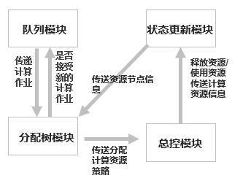

**一种云资源调度装置图**

**一种云资源调度方法：**

1.初始化资源分配树

2.分配树进入分配状态

3.从队列中读取新的计算作业（资源请求）

4.更新云资源信息state

5.根据state和计算作业，资源分配树给出资源分配方案

6.依据资源分配方案，分配资源池中的资源满足资源请求

7.清除队列中的该请求

8.重复3~7

**资源分配树方法：**

资源分配树是一种树结构：树结构定义了一个可行解的解空间，每一个叶子节点到根节点的路径都对应了一种最终资源分配方法，此处最终表示为剩余资源空间无法满足新到达的计算作业。

根节点是当前的state和计算作业

叶子节点是最终资源分配方法的资源状态state_end（剩余的计算资源总量,因为某一项计算资源无法承担新到来的计算业务）

资源分配树分为初始化状态和分配状态

初始化状态有四个主要步骤：

1.构建树

2.选择（初始化状态）

3.模拟

4.回传

上述2~4步重复k次，完成初始化状态

分配状态主要有3个步骤：

1.选择（分配状态）

2.执行

3.回传

**资源分配方法说明：**

1.构建树：

基于每一个根节点，对叶子节点创造出代表所有资源节点*的子节点，初始化并记录2个值

稳定得分：

分配方案被选择次数

2.选择：从根节点开始，先筛选出可以满足计算作业资源需求的资源节点，然后根据资源分配树处于初始化状态还是分配状态，按照不同策略，搜索叶子节点

选择公式：



当所有叶子节点稳定得分与被选择次数都为0时，采用以下公式：



其中：

表征为选择代表a资源节点的a叶子节点

表征为分配树该状态选择该节点的稳定得分

表征为本次分配树的得分，计算公式为：



表征计算作业第j种资源的需求量，共含有i种资源

表征资源节点中第j种资源的剩余量

表征第j种资源的权重系数

表征为在s状态（资源状态）下，选择分配a节点中的资源给本次计算作业的总次数

表征为在s状态下，选择除分配a节点中的资源给本次计算作业的其他可能方案的总次数

c表征为策略，当处于初始化状态时，c是搜索系数；当处于分配状态时，c=0，当没有(s,a)根节点时，随机分配即可

3.模拟/执行：

**模拟**：对子节点采用随机的方式（即随机将计算资源分配到任一能满足的资源节点），模拟若干次实验。模拟到最终状态时即可得到当前模拟所得的分数

**执行**：根据资源分配树分配资源，直到最终状态时即可得到当前执行所得的分数（可选方案：在执行本次资源调度后可继续采用模拟方法）

分数公式为：



其中：

表示云资源池所有节点第j种资源总量

表示云资源池所有节点在不能负载新的计算作业时剩余的第j种资源总量

4.回传，根据子节点若干次模拟的得分，更新当前子节点的模拟次数与得分值。同时将模拟次数与得分值回传到其所有祖先节点并更新祖先节点

即：





六、本申请相对现有技术而言，所具有的优点和效果。

和现有技术相比后，主要优势在于：

本专利设计了一种云资源调度方法及装置，尤其是设计了资源分配树方法，可以根据计算资源状态和计算资源需求，合理分配计算资源节点，减少了因某些计算资源消耗殆尽而无法承接计算作业导致的其余计算资源浪费，显著提升了资源利用率，尤其是在计算资源紧张的场景或存在某些计算资源不平衡的场景中，较传统方法优势明显。

七、附图

无

八、实施例

**资源分配方法实施例说明：**

为便于理解，做以下设定：

设云资源池由3个节点构成，则每一个树节点存在三个子节点，共考虑三种资源属性：vcpu，内存，存储，即i=3,三种属性权重系数均为1，搜索系数c置1.

当前state为：

A节点剩余100个vcpu，100G内存和10T的存储

B节点剩余10个vcpu，1000G内存和10T的存储

C节点剩余50个vcpu，100G内存和100T的存储

当前到来的计算作业计算资源：

30个vcpu，10G内存和1T的存储

第二层子节点从左到右分别表示选择A/B/C资源节点承接计算作业的资源需求

节点中的数字表征为

**资源分配方法实施例（初始化状态）：**

1.构建树：

基于每一个根节点，对叶子节点创造出代表所有资源节点*的子节点，初始化并记录2个值

稳定得分：

分配方案被选择次数：

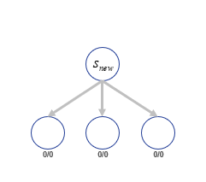

2.选择：

假设经过多轮迭代，稳定得分与分配方案被选择次数如黄框内状态所示

根据公式

A节点得分为0.65+1*0.7*0.08=0.71

B节点因为不能满足计算作业资源需求，因此不会选择

C节点得分为0.3+1*0.65*0.78=0.81

因此本轮选择C节点承接本次计算作业

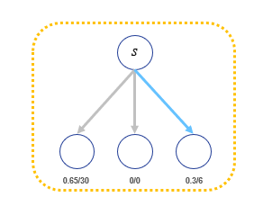

3.模拟：

在选择C节点后

随机生成一个计算作业，然后继续执行选择算法，选择某一节点承接计算作业，重复这一步骤直到没有节点可以承接新随机生成的计算作业

假设此时

A节点剩余1个vcpu，1G内存和0.5T的存储

B节点剩余2个vcpu，0.5G内存和0.1T的存储

C节点剩余1个vcpu，0G内存和0.02T的存储

最终得分V=0.98

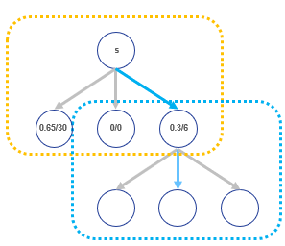

4.回溯：

模拟结束后，所有被选择节点更新稳定得分以及被选择次数

以黄框内C节点为例

稳定得分数值更新为（0.98+0.3*6）/7=0.40

被选择次数更新为7

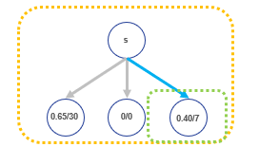

**资源分配方法实施例（分配状态）：**

1.选择：

与初始化状态假设相同

根据公式

A节点得分为0.65

B节点因为不能满足计算作业资源需求，因此不会选择

C节点得分为0.3

因此本轮选择A节点承接本次计算作业

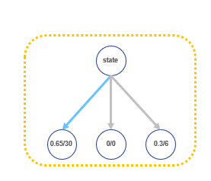

2.执行：

在选择A节点后，通知总控模块分配资源

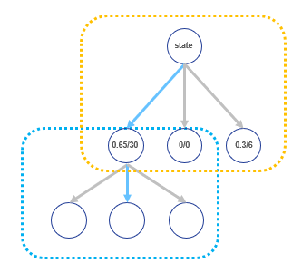

3.回溯：

当没有节点可以承接新的计算作业，

假设此时

A节点剩余1个vcpu，1G内存和0.5T的存储

B节点剩余2个vcpu，0.5G内存和0.1T的存储

C节点剩余1个vcpu，0G内存和0.02T的存储

最终得分V=0.98

所有被选择节点更新稳定得分以及被选择次数

以黄框内A节点为例

稳定得分数值更新为（0.98+0.65*30）/31=0.66

被选择次数更新为31

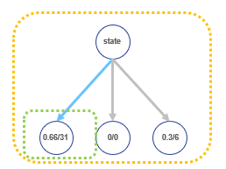

九、发明人认为要保护的发明内容的技术要点

1.基于分配树的资源分配算法

2.基于分配树的资源分配装置